Galerie La Ferronnerie
Brigitte Négrier
40, rue de la Folie-Méricourt
F-75011 Paris +33 (0)1 78 01 13 13
www.galerielaferronnerie.fr
Mardi à vendredi : 14h-19h, samedi : 13h-19h
Membre du Comité Professionnel des Galeries d’Art

Marie Ouazzani & Nicolas Carrier
Dominique Dehais

Les Parages
vernissage mardi 6 septembre de 18h à 21h30
exposition du 6 septembre au 5 octobre 2016

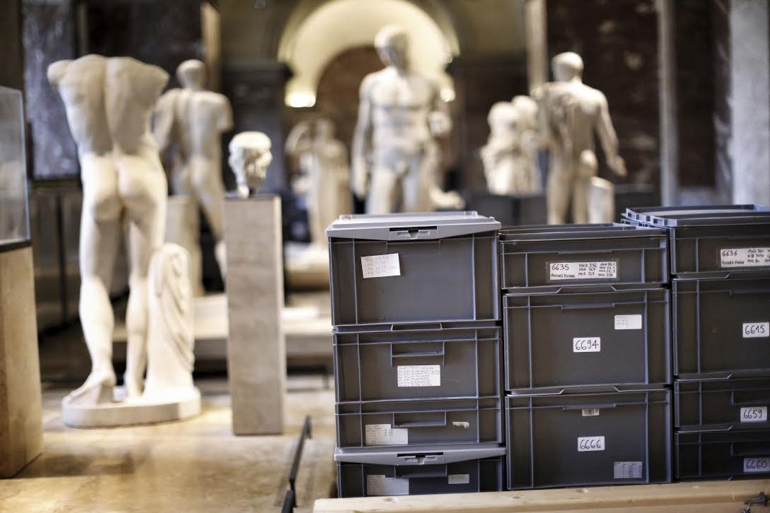

Marie Ouazzani & Nicolas Carrier, Se la couler douce / S’abîmer en mer, 2016

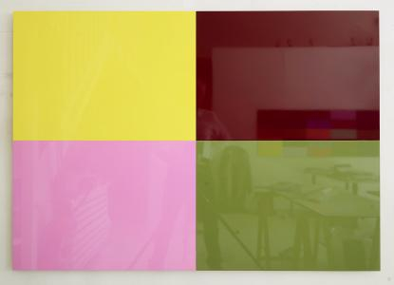

Dominique Dehais, Slide n°1, 2015, laque sur aluminium, 92x130x3cm

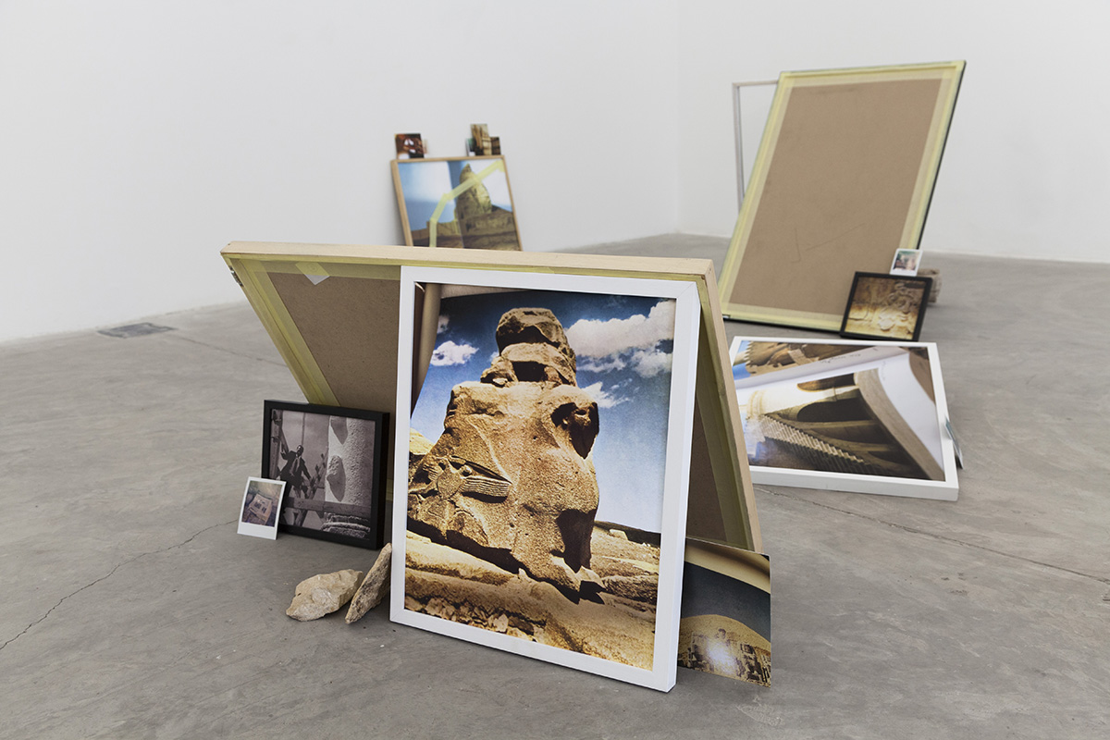

Marie Ouazzani & Nicolas Carrier, a library, 2015, installation

Se la couler douce / s'abîmer en mer, Marie Ouazzani & Nicolas Carrier, 2016
Dans le cadre de l'exposition Les Parages, nous présentons un nouveau projet qui propose une archéologie des oeuvres soumises à la noyade. En réunissant trois événements du printemps 2016 : l'évacuation des oeuvres du département des Arts Islamiques du Louvre, l'inondation des réserves du Musée Girodet et la découverte d'artefacts conservés par la mer dans le port de Césarée, et en évoquant la célèbre crue de 1910, il souligne le caractère ambiguë de l'eau à la fois conservatrice et destructrice du patrimoine.
Au sol, des plans en arabe du Louvre, imprimés d'un motif Seine, créent une vague immobile.
Alentour, des caisses gerbables utilisées en archéologie pour le transport d'objets, des impressions, une vidéo de plongée sous-marine, des fougères, plantes déshumidifiantes,
et les spécificités de la galerie reposent dans un état intermédiaire entre ruine et chantier.

A propos de Marie Ouazzani & Nicolas Carrier, Guillaume Désanges, 2016
« Formant duo depuis 2015, Marie Ouazzani et Nicolas Carrier sont des artistes-explorateurs qui voyagent plutôt léger, privilégiant les ressources matérielles et cognitives des différents lieux qu’ils investissent avec une curiosité féconde. Qu’ils s’inspirent de l’histoire d’une ancienne école coréenne pendant la colonisation japonaise^{[1]} ou du motif de la ruine à travers les restes des expositions passées d’un lieu d’art à Amman^{[2]}, leur économie de travail est la même : utiliser au maximum ce qui est présent, agencer objets et documents trouvés sur place pour rendre visibles des fantômes de l’histoire. Des fantômes fugitifs et évanescents, dont l’identité trouble est fondée sur la libre association d’objets et d’images révélant des couches sédimentaires de la culture. Une forme d’érudition libre, éclatée dans l’espace sur le mode du collage iconographique qui fait sculpture… »
^{[1]} Tracing Ghosts, 2015 ^{[2]} A Library as a Film Set, 2015

A travers différents voyages, Marie Ouazzani & Nicolas Carrier remettent en contexte l'histoire des lieux parcourus. Ils mêlent dans leurs installations des films et des objets qui leurs permettraient de retracer des faits historiques. Dans leurs travaux liés aux fouilles archéologiques ils mettent aussi en avant les relations culture/ environnement.

Dominique Dehais, Illusions, « Des apparences trompeuses seraient à l’origine d’une perception fausse. Cela relève du mirage. L’apparition de l’apparence est donc un masque posé sur la chose vraie, une sorte de représentation qui aveugle le discernement. La chose vraie de l’art est bien difficile à énoncer mais le décollement entre une chose et son image anime depuis longtemps les investigations des artistes. C’est peut-être la saisie de ce décollement qui fait l’art, allez savoir. Drôle de moment pour parler d’illusions. Il suffit de se souvenir du Film de Jean Renoir, La grande illusion, pour envisager la situation au regard du politique. Le moment de l’art est depuis longtemps politique par sa simple présence. Loin des discours, l’art continu de faire tomber son propre masque. »

Dominique Dehais, avec la série Taxis, avait initié un travail sur support souple et plat,
adopté pour renforcer l’idée que seule la couleur définit la structure de la surface.
Il continue cette recherche avec les œuvres de la série Slide. Constituées de 4 tôles d’aluminium laqué, ces œuvres, par leur brillance provoquent un glissement du regard, en contradiction avec leur structure cardinale. Pour l’exposition Les parages, Dominique Dehais installera également la pièce Quatre planches

‘Les quatre planches de Dibond qui constituent cette pièce sont parfaitement identiques en taille. Peintes d’une laque noire automobile avec une finition vernis, elles se disposent indépendamment l’une de l’autre. Les configurations d’accrochage sont à priori infinies et les figures orthogonales que l’ensemble produit peuvent évoquer des signes ou des codes appartenant à une écriture inconnue. Les dimensions anthropomorphiques des planches (174 X 46 cm) rappellent que l’engagement du corps et une des conditions de territorialisation de la production de signe. En cela, le laquage brillant des plaques renvoie l’image de l’environnement où se trouve la pièce mais aussi inclus l’image du regardeur en miroir.’
Dominique Dehais, janvier 2014

Dominique Dehais a exposé dans de nombreuses institutions publiques et privées, notamment : Musée des Beaux-Arts de Belfort (2015), Musée des Beaux-Arts de Rennes, Bétonsalon - Paris, CNEAI – Chatou, Musée de Grenoble, CREDAC (Ivry sur Seine), Le Quartier (Quimper), 19, CRAC Montbéliard, à l’ENSBA de Paris, Stiftung für Konkrete Kunst, Reutlingen, Allemagne, Narodni Galerie, Prague, au Mucsarnok, Budapest, Hongrie…
Ses œuvres ont été acquises par le FNAC-Paris la Défense, la Société Générale (siège à la Défense), EADS, siège à Paris, la Collection Gottfried Honnegger, Le Musée de Grenoble, et des collections privées en France, Suisse, Allemagne, Pays-Bas, USA.

A venir à la galerie

Frédéric Coché
8.10.16 > 9.11.16 Une ombre au tableau, peinture

Hors les murs

Marie Ouazzani & Nicolas Carrier
X=Rivista d'Artista, N2 Borders.
Printemps 2017, Résidence de création 3bisF, Aix-en-Provence, France.

Sanna Kannisto
16.09.16 > 30.10.16, Les explorateurs, avec aussi Darren Almond, Thomas Ruff, Mark Dion, Jochen Lempert, Frac Normandie Rouen hors les murs, Parc de Clères, Clères, France
03.07.16 >16.10.2016, Paradise Lost, Kunsthalle & Museum Villa Rot, Burgrieden-Rot, Allemagne

Soo Kyoung Lee
16.09.16 > 19.11.16 A claire-voie, solo show, Centre d’art Les 3 Cha, Châteaugiron, France

Jérôme Touron
16.06.16 > 14.09.16 Mobili-té…, Hommage à Tinguely, Fondation APCd, Marly-Fribourg, Suisse

Soizic Stokvis
10.07.16 > 31.10.16 Non figuratif, informel, minimaliste, abstrait, …group show,
Abbaye Saint-André, Meymac, France

Laurent Fiévet
31.05.16 > 15.09.16 7 swings, Programme vidéo solo pour Le Cercle des Dianes
Commissaires : Emily Marant, Yves Mirande et Fabien Vallérian, Hôtel du Quai Voltaire Paris
4.06.16 > 25.09.16 Solid Liquids, Internationale Positionen zur Gegenwartskulptur,
Kunsthalle Münster, Allemagne
04.07.16 > 25.09.16 Il y a de l'autre, Atelier des Forges, Arles, France

Valentina Traïanova
20.04.16 > 9.10.2016 La maison cherche un amiral à louer,
commissaire : Marie Bechetoille, Musée National d’Art Contemporain, Bucarest, Roumanie

Hannaleena Heiska
26.08.16 > 28.08.16 Chart Art Fair, Copenhague, Danemark

